**ПМГ „Акад. Боян Петканчин“ – гр. Хасково**

**НП „Обучение за ИТ Кариера“**

**Модул 13**

**LuminousCars**

**Документация**

Анелия Конарчева, Димитър Бялков, Димитър Тодоров

Кратко представяне

Нашият проект е предназначен да предоставя възможност на търговци, които отдават автомобили под наем да управляват своя автопарк. Проектът позволява на клиентите сами, чрез менюто за заявка, да заявят датите, през които възнамеряват да наемат даден автомобил. Интерфейсът е графичен и може да се управлява чрез клавиатура, мишка или сензорен екран. Данните се записват в база данни.

Функционалност

* Автентикация на потребителите
* Разграничаване на правомощията на потребителите
* Операции по автопарка
  + Добавяне на автомобили
  + Редактиране на автомобили
  + Изтриване на автомобили
* Операции по заявките
  + Добавяне на заявка за наем
  + Редактиране на заявка за наем
  + Изтриване на заявка за наем
* Операции по потребителите
  + Създаване на потребител
  + Редактиране на потребител
  + Изтриване на потребител

Интерфейс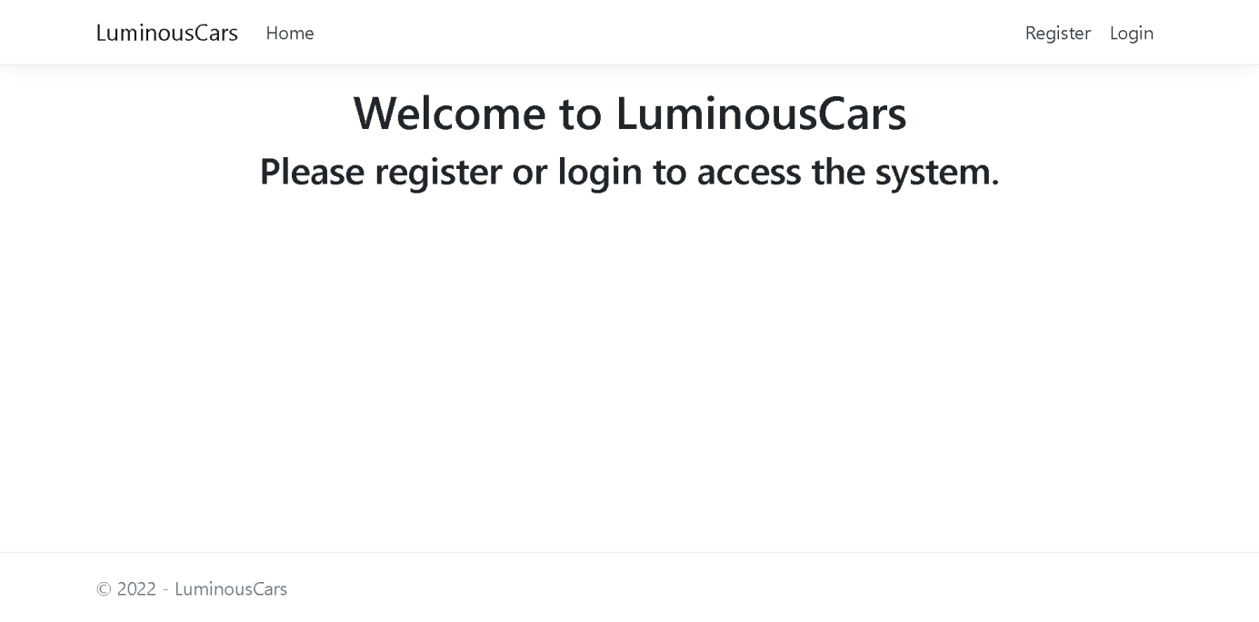Начален екран за нерегистрирани потребители

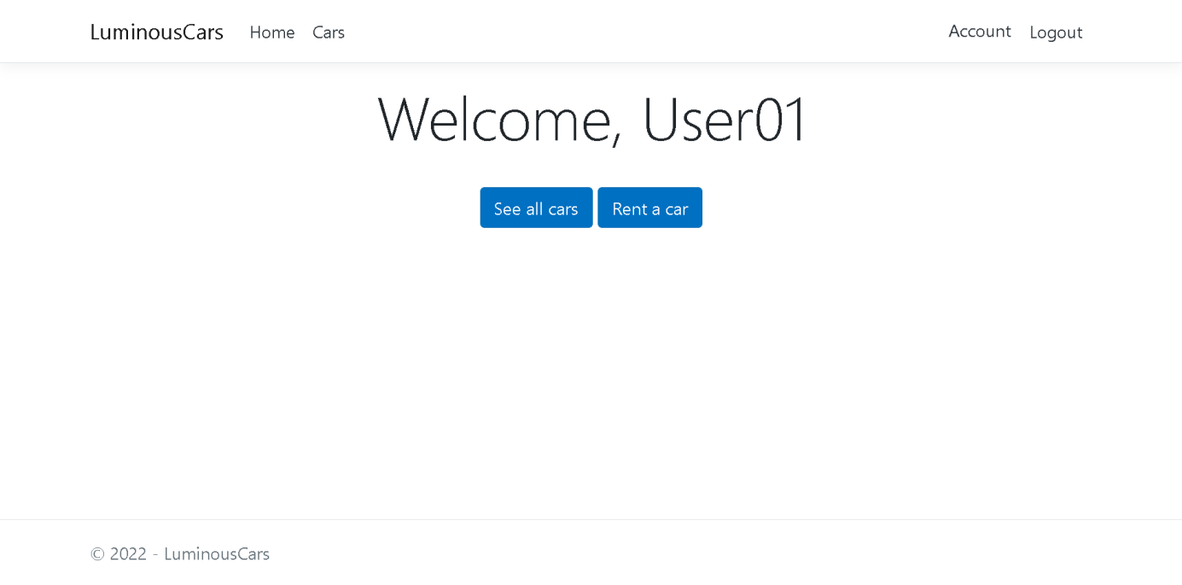Начален екран за регистрирани потребители

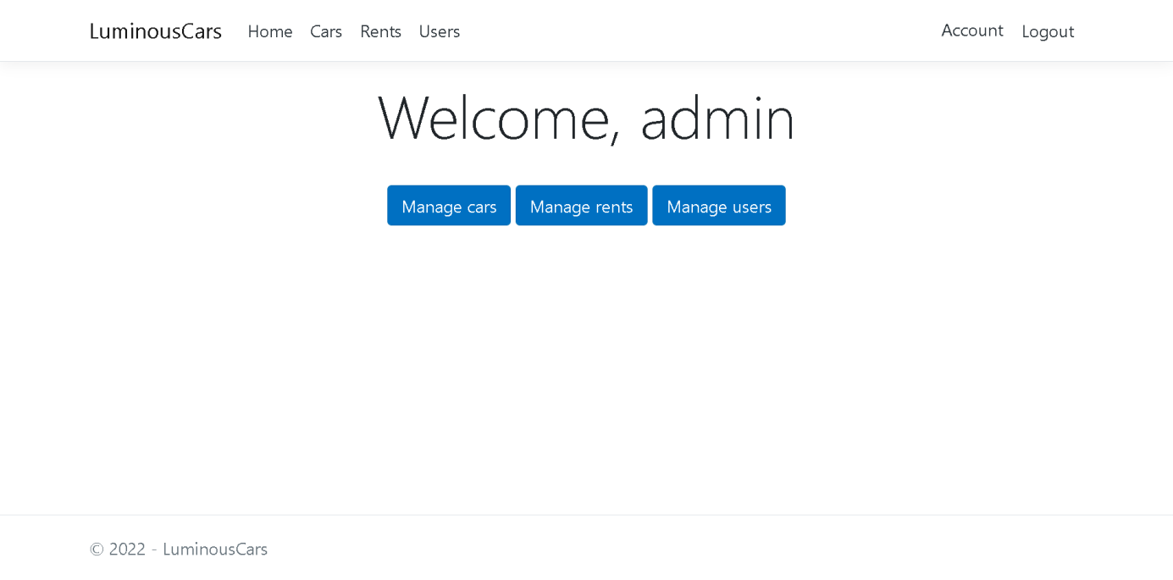Начален екран за администратори

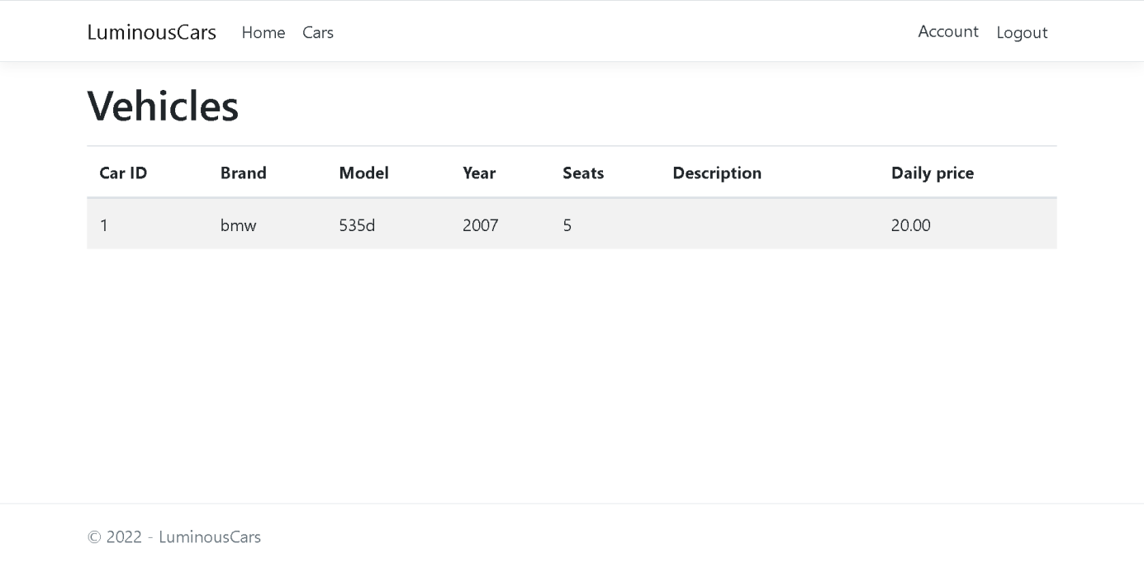Преглед на налични автомобили

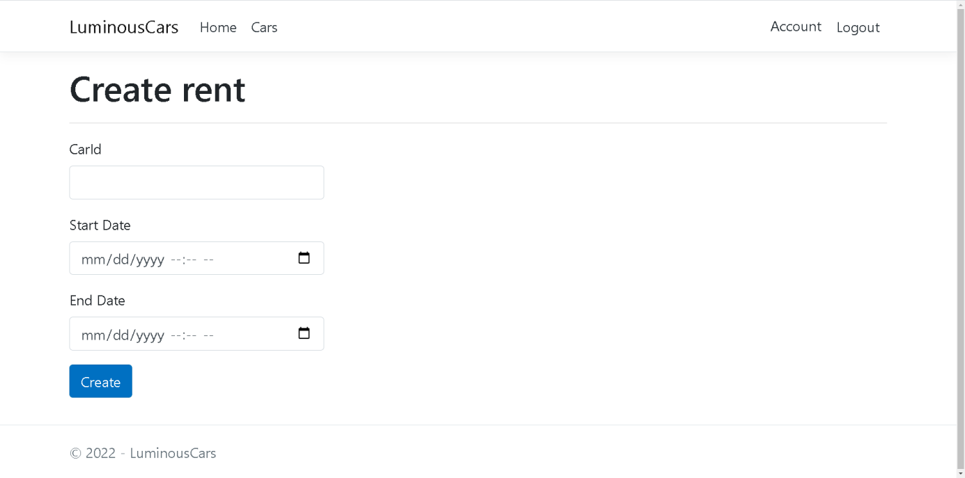Създаване на заявка за наем на автомобил

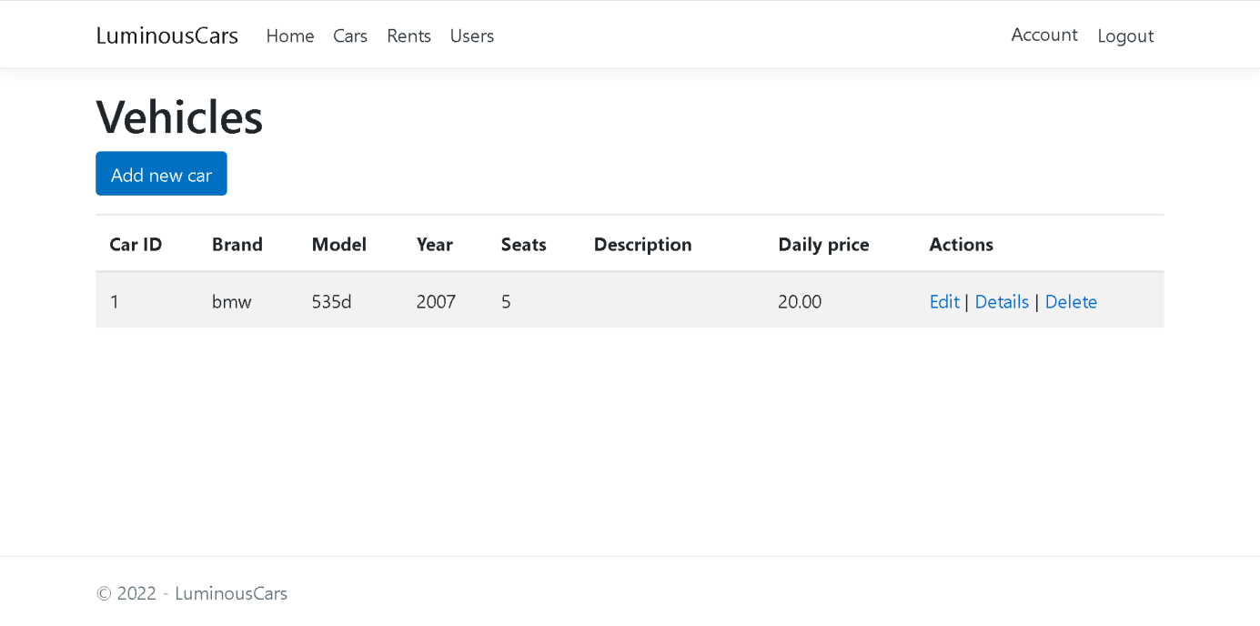

Управление на предлаганите автомобили (администратор)

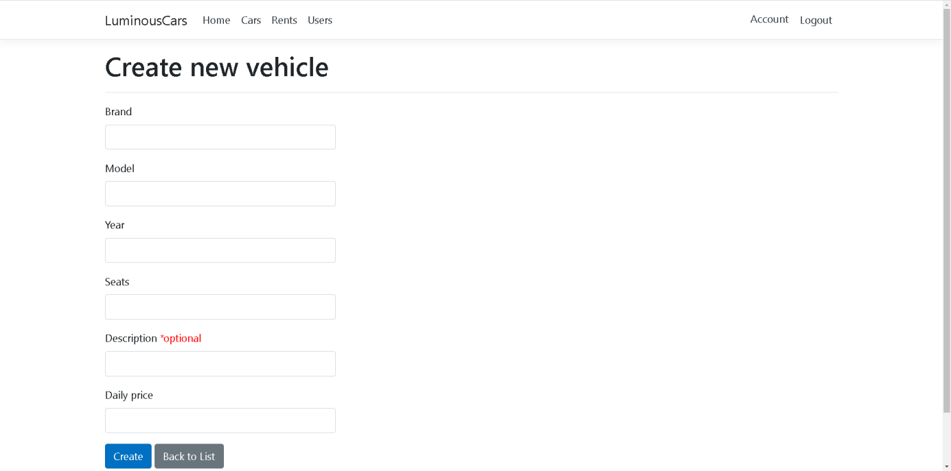Добавяне на нов автомобил (администратор)

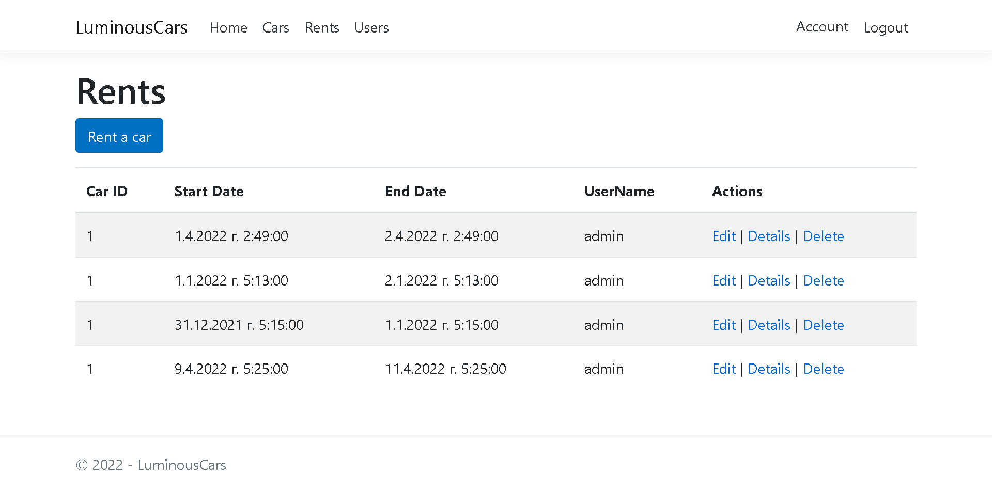Управление на заявки за наем на автомобили (администратор)

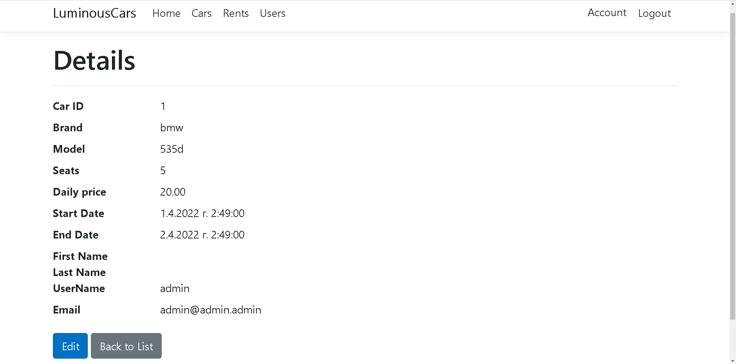Подробности за дадена заявка (администратор)

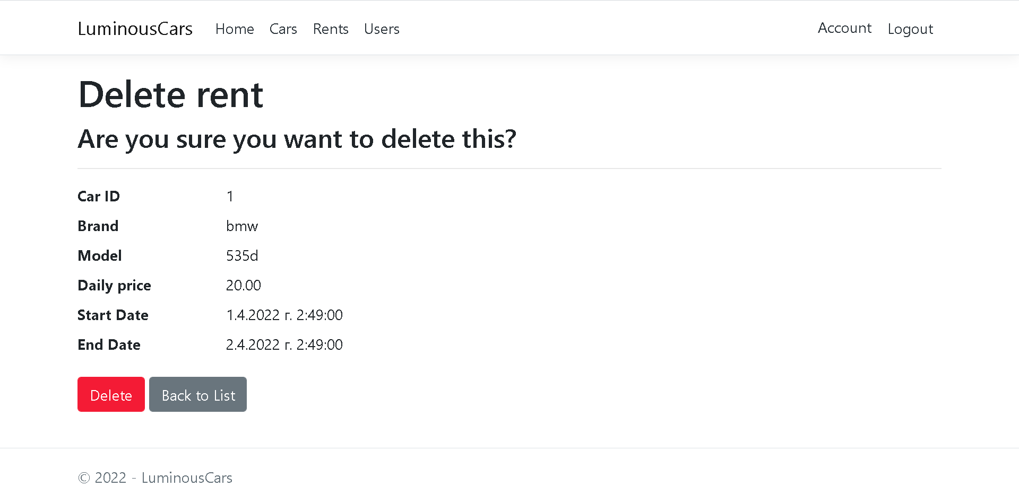Изтриване на заявка за наем на автомобил (администратор)

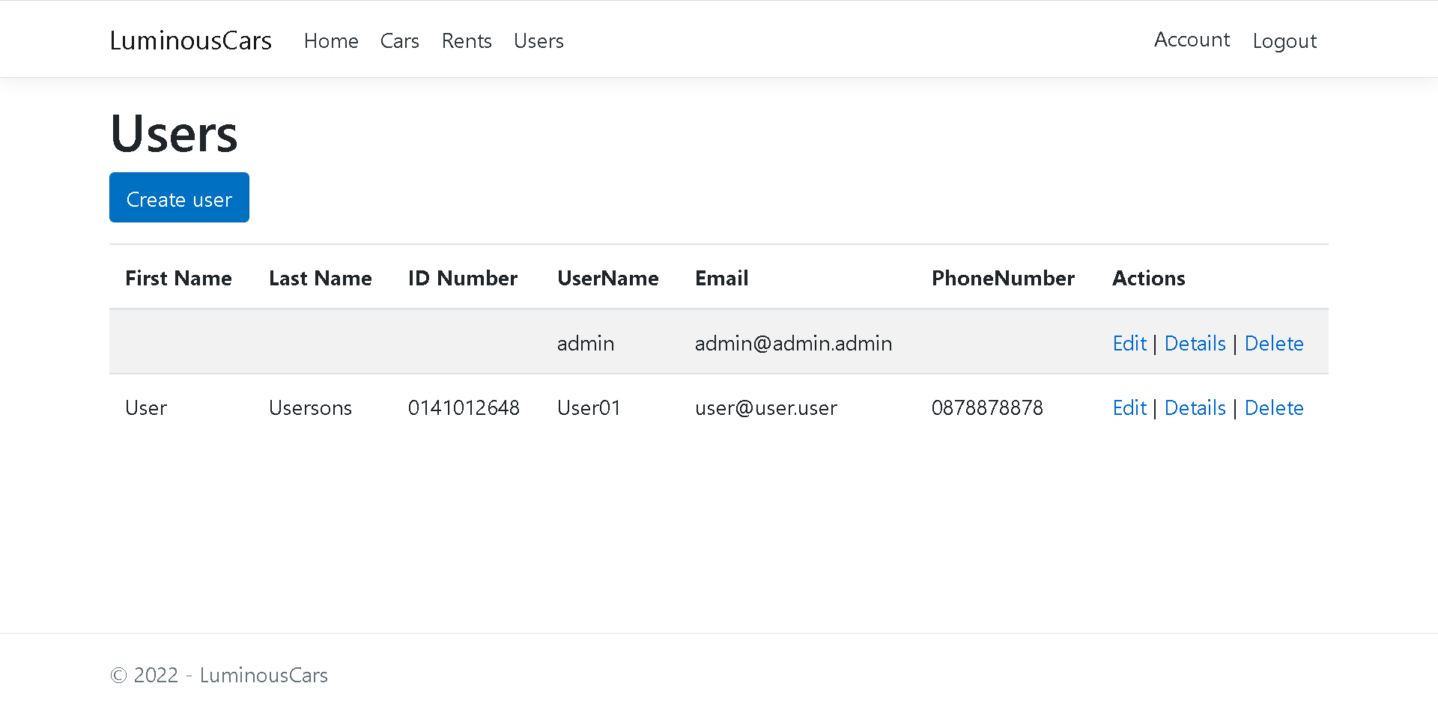Управление на регистрираните потребители (администратор)

Изходен код

<https://github.com/annie-prog/rent-a-car>